MADRINA: **MARTA TORRAS**

APPELLIDO : **LAHINIRIKO**

NOMBRE :

FECHA DE NACIMIENTO : EDAD :

NOMBRE DE LOS PADRES: **Tovoniaina Celestin / Esperance**

CLASE : **12ème**

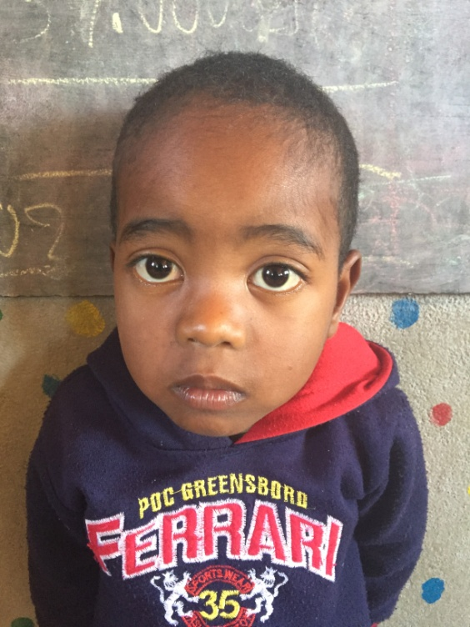

**NOTAS TRIMESTRIALES**

1ER TRIMESTRE : ENERO

2ER TRIMESTRE : ENERO

3ER TRIMESTRE : ENERO